TP3.2

Développement d’application répartis

Mohamed Ali Bouri – LSI3 1.2

Pour effectuer un serveur multithread pour que plusieurs clients peuvent connecter aux mêmes serveurs

On hérite de la classe « Thread »

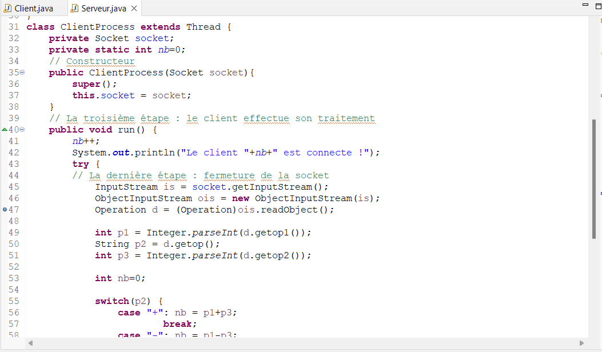

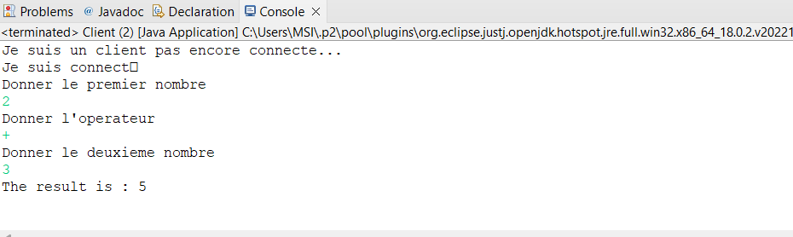

Github link :

https://github.com/Mohamedalybouri/Bouri_LSI3_DepAppReparties_TP